**АНАЛИТИЧЕСКАЯ ЗАПИСКА**

**об оперативной обстановке с пожарами и их последствиями, проводимой профилактической работе в зоне ответственности**

**ГБУ РС (Я) «ГПС РС (Я)» на 31.12.2022г.**

Оперативная обстановка с пожарами и их последствиями по Республике Саха (Якутия)



**По итогам 2022 г. на территории РС(Я)** зарегистрирован 1941 пожар (АППГ 2326; *снижение* *на* 16,6%) с материальным ущербом 45 851,220 тыс. рублей (АППГ 117 768,294 тыс. рублей; *снижение на* 61,1%). При пожарах погибло 66 человек (АППГ 91 чел.; *снижение* *на* 27,5%), в том числе 9 детей (АППГ 15; *снижение* *на* 40%). Травмировано 80 человек (АППГ 76 чел.; *увеличение* на 5,3%). Подразделениями пожарной охраны от огня спасен 191 человек (АППГ 278; *снижение на* 31,3%), материальных ценностей на сумму 415 524,300 тыс. рублей (АППГ 449 613,500 тыс. рублей; *снижение на* 7,6%), эвакуировано 2122 человека (АППГ 1472 чел., *увеличение на* 44,2%).

**В зоне ответственности ФПС ГПС ГУ МЧС России по РС(Я)** зарегистрировано 1118 пожаров (АППГ 1293; *снижение на* 13,5%) с материальным ущербом 9 088,642 тыс. рублей (АППГ 64 341,687 тыс. рублей; *снижение на* 85,9%). При пожарах погибло 26 человек (АППГ 31 чел.; *снижение на* 16,1%), в том числе 2 детей (АППГ 2; *0*%). Травмировано 35 человек (АППГ 26 чел.; *увеличение на* 34,6%). Подразделениями ФПС ГПС ГУ МЧС России по РС(Я) от огня спасено 156 человек (АППГ 248; *снижение на* 37,1%), материальных ценностей на сумму 282 874,000 тыс. рублей (АППГ 441 985,000 тыс. рублей; *снижение* на 36%), эвакуировано 1576 человек (АППГ 1262; *увеличение на* 24,9%).

**В зоне ответственности ГБУ РС(Я) «ГПС РС(Я)»** зарегистрировано 823 пожара (АППГ 1033; *снижение на* 20,3%) с материальным ущербом 36 762,578 тыс. рублей (АППГ 53 426,607 тыс. рублей; *снижение на* 31,2%). При пожарах погибло 40 человек (АППГ 60 чел.; *снижение на* 33,3%), в том числе 7 детей (АППГ 13; *снижение на* 46,2%). Травмировано 45 человек (АППГ 50 чел.; *снижение на* 10%). Подразделениями ГБУ РС(Я) «ГПС РС(Я)» от огня спасено 35 человек (АППГ 30; *увеличение на* 16,7%), материальных ценностей на сумму 132 650,000 тыс. рублей (АППГ 7 628,020 тыс. рублей; *увеличение* на 1639%), эвакуировано 546 человек (АППГ 210; *увеличение на* 160%), в том числе:

- в районе выезда подразделений ГБУ РС(Я) «ГПС РС(Я)» зарегистрировано 744 пожара (АППГ – 938, -20,7%), при пожарах погибло 34 человека (АППГ – 50,-32,0%), в том числе детей – 5 (АППГ - 11; -54,5%), травмировано 40 человек (АППГ – 44; -9,1%).

- в районе выезда подразделений МПСС зарегистрировано 2 пожара (АППГ – 0; +100%), погибших и травмированных не зарегистрировано.

- в районе выезда подразделений ДПО зарегистрировано 65 пожаров (АППГ – 78; -16,7%), при пожарах погибло 6 (АППГ – 9 чел.; -33,3%), в том числе детей – 2 (АППГ – 2; 0%), травмировано 5 (АППГ –1 чел., +400%).

- за пределами района выезда подразделений пожарной охраны зарегистрировано 12 пожаров (АППГ – 17; -29,4%), погибло 0 (АППГ – 1; -100%), травмировано 0 (АППГ – 5; -100%).

**Всего с начала 2022 г: выездов – 752, привлечено – 4781 чел. л/с, 1160 ед.техники.**

**За отчетный период в зоне ответственности ГБУ РС(Я) «ГПС РС(Я)» по сравнению с аналогичным периодом прошлого года наблюдается снижение количества пожаров на 20,3%, погибших на 33,3%, травмированных на 10% и ущерба от пожаров на 31,2%.**

**Распределение количества пожаров и их последствий по ГРУППАМ**

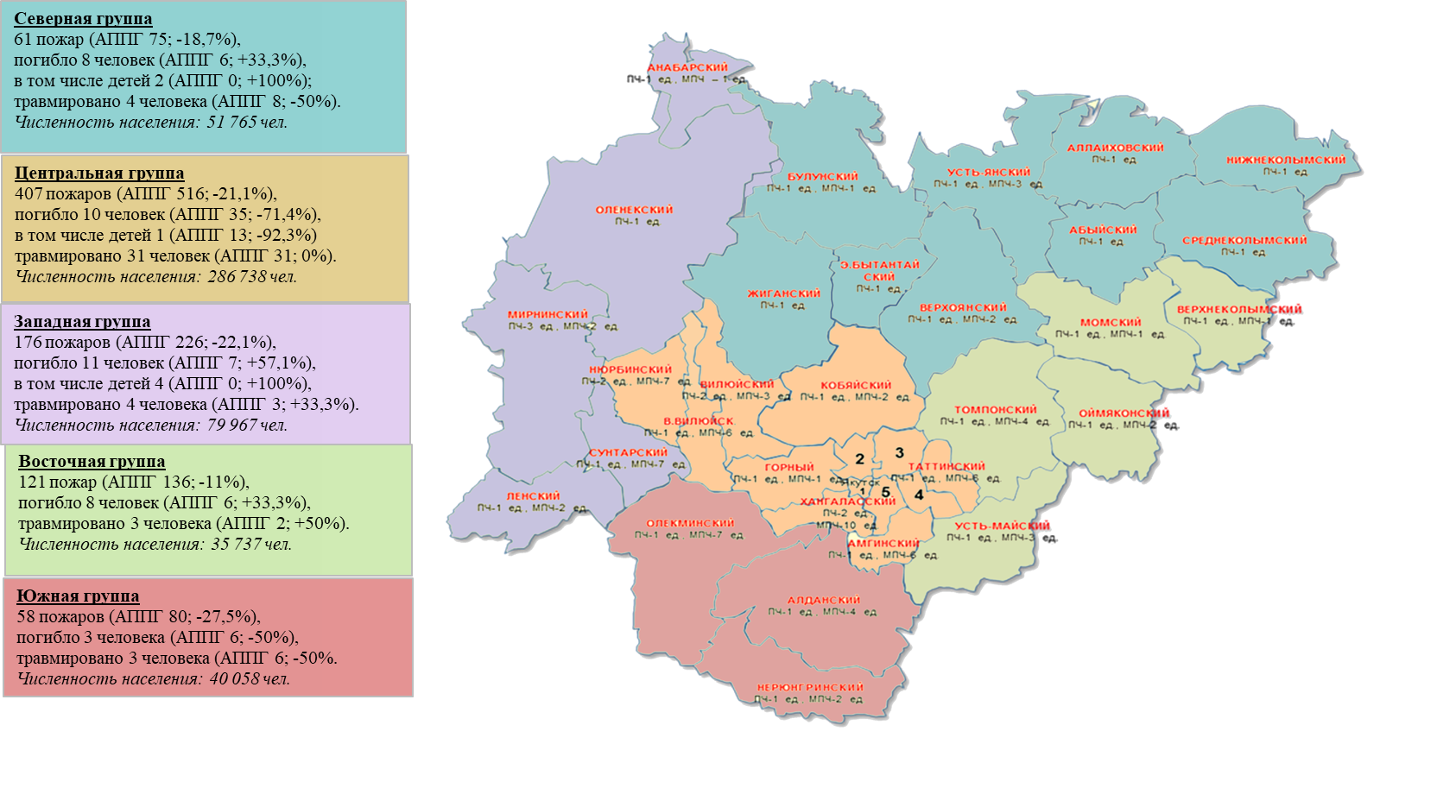

В соответствии с географическим положением условно объединенные по 5 группам МО районов в зоне ответственности ГПС РС(Я) показывают следующую обстановку:

**В северной группе** (9 районов: Абыйский, Аллаиховский, Булунский, Верхоянский, Жиганский, Нижнеколымский, Среднеколымский, Усть-Янский, Эвено-Бытантайский)зарегистрирован 61 пожар (АППГ 75; -18,7%), погибло 8 человек (АППГ 6; +33,3%), в том числе детей 2 (АППГ 0; +100%), травмировано 4 человека (АППГ 8; -50%).

**В центральной группе** (13 районов: Амгинский, Верхневилюйский, Вилюйский, Горный, Кобяйский, Мегино–Кангаласский, Намский, Нюрбинский, Таттинский, Усть-Алданский, Хангаласский, Чурапчинский, ГО Якутск) зарегистрировано 407 пожаров (АППГ 516; -21,1%), погибло 10 человек (АППГ 35; -71,4%), в том числе детей 1 (АППГ 13; -92,3%), травмирован 31 человек (АППГ 31; 0%).

**В западной группе** (5 районов: Анабарский, Ленский, Мирнинский, Оленекский, Сунтарский)зарегистрировано 176 пожаров (АППГ 226; -22,1%), погибло 11 человек (АППГ 7; +57,1%), в том числе детей 4 (АППГ 0; +100%), травмировано 4 человека (АППГ 3; +33,3%).

**В восточной группе** (5 районов: Верхнеколымский, Момский, Оймяконский, Томпонский, Усть-Майский)зарегистрирован 121 пожар (АППГ 136; -11%), погибло 8 человек (АППГ 6; +33,3%), травмировано 3 человека (АППГ 2; +50%).

**В южной группе** (3 района: Алданский, Олекминский, Нерюнгринский)зарегистрировано 58 пожаров (АППГ 80; -23,6%), погибло 3 человека (АППГ 6; -50,0%), травмировано 3 человека (АППГ 6; -50,0%).

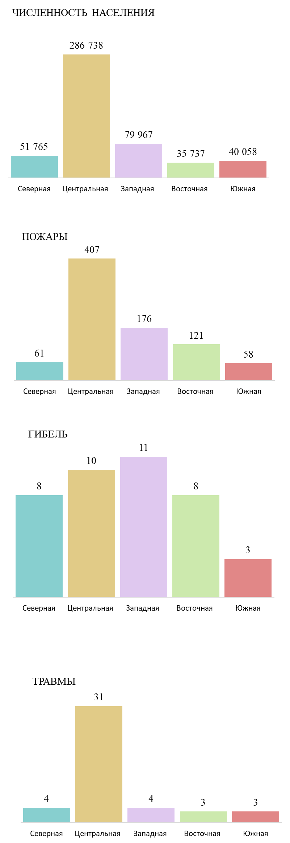

В 2022 году наибольшее количество пожаров - 407 пожаров (49,5%) и наибольшее количество травмированных - 31 человек (68,8%) зарегистрировано в центральной группе районов, наибольшее количество погибших в западной группе 11 человек (27,5%).

Также следует отметить негативную динамику по росту погибших на 57,1% (11; АППГ 7), в том числе детей на 100% (4; АППГ 0), росту травмированных на 33,3% (4; АППГ 3) в западной группе. В северной группе также отмечается рост гибели на 33,3% (8; АППГ 6), в том числе детей на 100% (2; АППГ 0). В восточной группе рост травмированных на 50% (3; АППГ 2).

Распределение количества пожаров и их последствий по виду населенных пунктов



За анализируемый промежуток времени по виду населенных пунктов, наибольшее количество пожаров произошло в сельской местности – 49% пожаров от их общего количества. В населенных пунктах городского типа – 36% пожаров от их общего количества, в городах – 15% пожаров от их общего количества.

В зоне ответственности ГПС РС(Я) зарегистрировано 7 пожаров с гибелью 2-х и более человек, при которых погибло 18 человек на территории Верхнеколымского района: 1 пожар – 2 погибших (03.01.2022 п. Зырянка), Верхоянского района: 1 пожар – 2 погибших (13.01.2022 г. с. Томтор), Таттинского района: 1 пожар - 2 погибших (19.01.2022 г. с. Харбалах), Верхнеколымского района: 1 пожар – 2 погибших (27.01.2022 г. с. Верхнеколымск), Сунтарского района: 1 пожар – 6 погибших (13.02.2022 г. с. Сунтар), Усть-Майского района: 1 пожар – 2 погибших (22.08.2022 г. с. Кюпцы), Усть-Янского района: 1 пожар – 2 погибших (27.10.2022 г. с. Юкагир).

Если рассмотреть относительные показатели количества пожаров на 10 тыс. населения, проживающего на территории, т.е. риск для человека оказаться в условиях действия опасных факторов пожара, то наиболее негативная обстановка складывается в Оймяконском (49,6), Верхнеколымском (35,1), Ленском (34,9), Томпонском (34,2), Нижнеколымском (28,4), ), Момском (24,7), Анабарском (24,5), Сунтарском (21,1), Усть-Майском (20,7), ГО Якутск (20.3), Мирнинском (20.3), Амгинском (20,2), Алданском (19,5), Нерюнгринском (18,5) Усть-Янском (18,5) районах. Средний уровень риска в зоне ответственности ГПС РС(Я) составляет – 17,4.

Относительные показатели по количеству погибших на 10 тыс. населения, проживающего на территории, то есть риск для человека получить травмы несовместимые с жизнью, указывают на негативную обстановкускладывающуюся в Верхнеколымском (12,6), Анабарском (5,4), Усть-Янском (4,3), Аллаиховском (3,7), Эвено-Бытантайском (3,5), Сунтарском (3,0), Усть-Майском (2,8), Абыйском (2,6), Таттинском (1,8), Верхоянском (1,8) районах. Средний уровень риска в зоне ответственности ГПС РС(Я) составляет – 1,4.

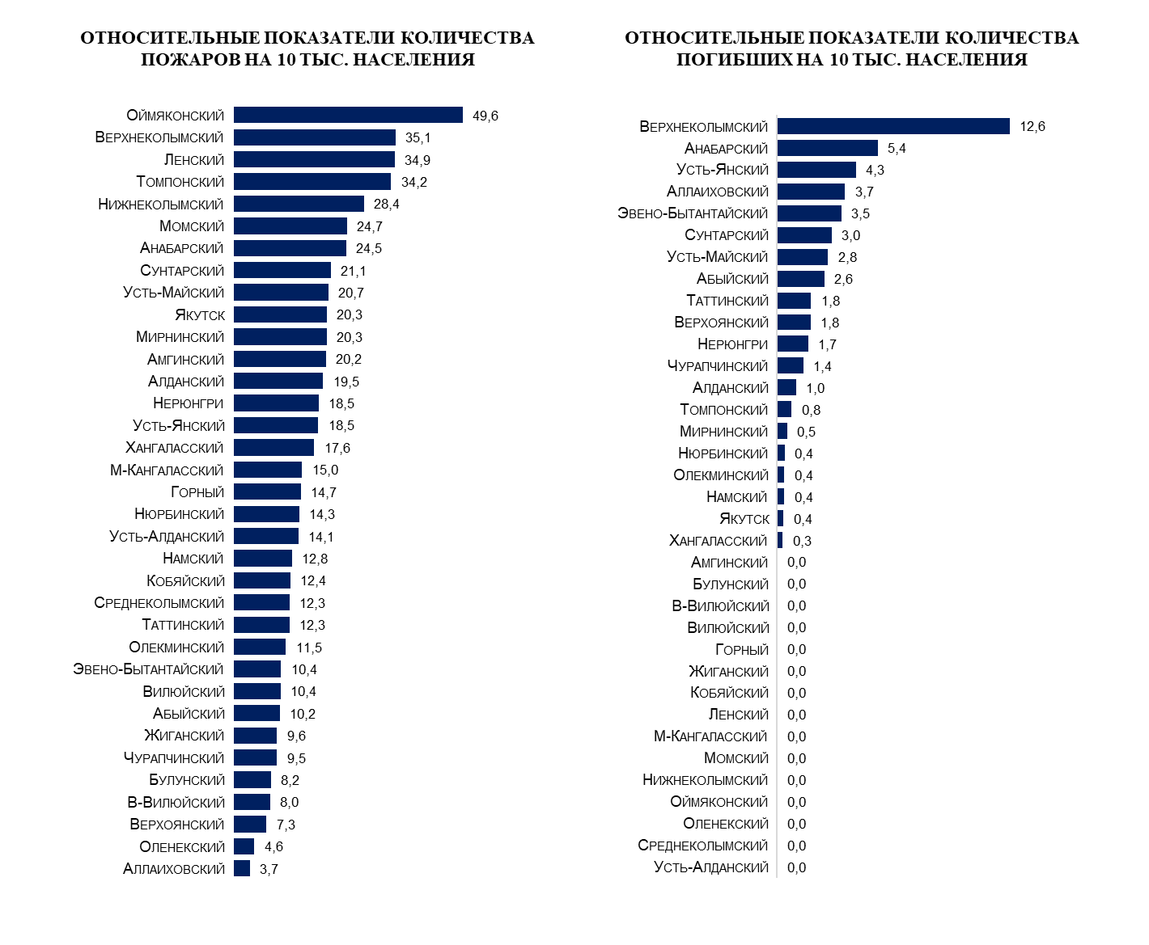

Пожары зарегистрированы во всех 35 районах республики. Рост пожаров отмечается в 9 районах, **значительный рост количества пожаров** наблюдается в 7 районах: *на 9 пожаров* в Ленском (41; 32), *на 8 пожаров* в Таттинском (20; 12), *на 7 пожаров* в Нижнеколымском (12; 5), *на 5 пожаров* в Нерюнгринском (11; 6), *на 4 пожара* в Анабарском (7; 3) и Вилюйском (26; 22), *на 3 пожара* в Верхнеколымском (14; 11).

Гибель людей зарегистрирована в 20 районах: Абыйском, Алданском, Аллаиховском, Анабарском, Верхнеколымском, Верхоянском, Мирнинском, Намском, Нюрбинском, Олекминском, Сунтарском, Таттинском, Томпонском, Усть-Майском, Усть-Янском, Хангаласском, Чурапчинском, Нерюнгринском, ГО Якутск, Эвено-Бытантайском. Рост гибели людей при пожарах отмечается в 12 районах: *на 6 человек* в Сунтарском (7; 1); *на 4 человека* в Верхнеколымском (5; 1); *на 3 человека* в Таттинском (3; 0), Усть-Янском (3; 0), Чурапчинском (3; 0); *на 1 человека* в Абыйском (1; 0), Алданском (1; 0), Аллаиховском (1; 0), Анабарском (2; 1), Верхоянском (2; 1), Усть-Майском (2; 1), Эвено-Бытантайском (1; 0).

За анализируемый промежуток времени, наибольшее количество пожаров произошло в мае текущего года – 91 пожар, что обусловлено сезонным ростом количества горения мусора и сухой растительности. Наибольшее количество погибших при пожарах пришлось на январь - 11 человек, также на февраль и декабрь – по 8 человек. Наибольшее количество травмированных на декабрь – 15 человек.

Из 40 погибших за 2022 г. 34 человека погибло в жилом секторе, что составляет 85% от общего количества погибших, в том числе в одноквартирных жилых домах погибло 14 человек (35%), в многоквартирных жилых домах – 16 человек (40%), в дачном домах – 2 (5%), в частном гараже – 1 человек (2,5%), в прочем здании жилого назначения – 1 человек (2,5%).

За отчетный период в жилом секторе произошло 413 пожаров (АППГ 481;-14%), на которых погибло 34 человека (АППГ 58; -41%), в том числе 7 детей (АППГ 13; -46%), получили травмы 40 человек (АППГ 43; -6,9%), в том числе 7 детей (АППГ 9; -22,2%).

Наибольшее количество пожаров данной категории произошло в частных гаражах – 120 пожаров (АППГ 128; -6%), где погиб 1 человек (АППГ 0; +100%) и травмировано 3 человека (АППГ 4; -25%). В одноквартирных жилых домах – 92 пожара (АППГ 121; -24%), где погибло 14 человек (АППГ 21; -33%) и травмировано 14 человек (АППГ 7; +100%). В многоквартирных жилых домах произошло 83 пожара (АППГ 88; -6%), погибло 16 человек (АППГ 32; -50%) и травмировано 23 человека (АППГ 26; -11,5%).



По сравнению с АППГ в жилом секторе отмечается рост пожаров в дачных домах на 33% (16; 12) и вагончиках для жилья на 75% (7; 4).

В целом в жилом секторе по сравнению с АППГ наблюдается снижение количества пожаров на 14% (413; АППГ 481), снижение количества погибших в жилом секторе на 41% (34; АППГ 58), в том числе погибших детей на 46% (7; АППГ 13).

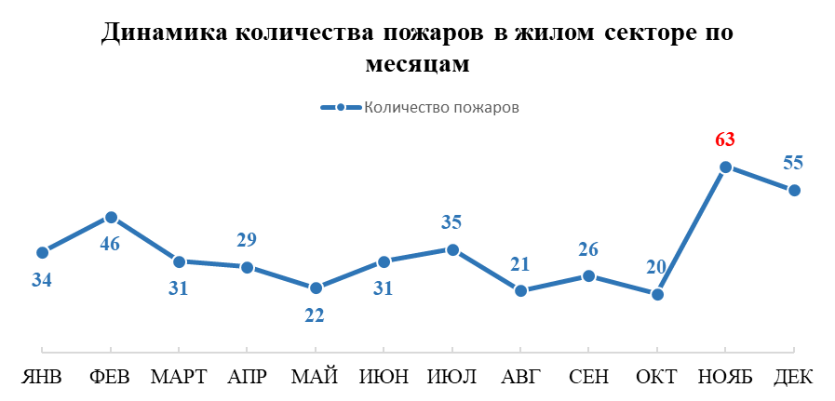

За отчетный период отмечается негативная динамика значительного роста пожаров в жилом секторе в ноябре месяце - 63 пожара.



В зоне ответственности ГБУ РС(Я) «ГПС РС(Я)» из 823 пожаров наибольшее количество пожаров зарегистрировано в Мирнинском районе – 74 (9%). Из 413 пожаров в жилом секторе наибольшее количество произошло в Хангаласском районе 34 (8%). Из 92 пожаров в одноквартирных жилых домах наибольшее количество произошло в Сунтарском – 11 пожаров (12%) и Мегино-Кангаласском –10 (11%). Из 83 пожаров в многоквартирных жилых домах наибольшее количество произошло в Мирнинском районе – 10 (12%). Из 120 пожаров в частных гаражах наибольшее количество произошло в Хангаласском районах – 13 пожаров (11%). Из 66 пожаров в частных банях наибольшее количество произошло в Ленском районе – 7 пожаров (11%).

К условиям, способствовавшим возникновению и развитию пожаров, в жилом секторе относятся:

- низкий уровень пожаробезопасного поведения населения;

- высокая степень изношенности жилого фонда, инженерного оборудования (особенно систем энергообеспечения);

- низкая оснащенность жилых зданий средствами обнаружения и оповещения о пожаре.

Также дополнительным фактором высокой степени пожарной опасности является отсутствие экономической возможности у малоимущих граждан содержать жилье в пожаробезопасном состоянии.

Вне жилого сектора имеются 6 погибших: 1 человек погиб в строящемся объекте (металлический балок) (18.02.2022 г. с. Сунтар Сунтарского района), 1 человек в частной котельной (24.04.2022 г. с. Ымыяхтах Намского района), 2 человека в бесхозной бане (22.08.2022 г. с. Кюпцы Усть-Майского района), 1 человек в неэксплуатируемом здании (30.11.2022 г. с. Капитоновка ГО Якутск), 1 человек в частном магазине (05.12.2022 г. п. Белая Гора Абыйский район).

На отчетный период произошло 4 пожара, при которых погибло 7 детей (АППГ 13; -46%) и 5 пожаров, при которых 7 детей получили травмы (АППГ 9; -22%).

Гибель 7 детей при пожарах произошла:

- 13.02.2022 в 03 часа 45 минут пожар в частном двухэтажном жилом доме в с. Сунтар Сунтарского улуса. В результате пожара огнем поврежден дом по всей площади 75 кв.м. На месте пожара обнаружено 6 погибших, в том числе 4 детей: 1, 2, 10 и 12 лет. Погибла при пожаре вся семья, дети вместе родителями. Условием, способствовавшим гибели, стало нахождение в состоянии сна, а также отсутствие автономных дымовым пожарных извещателей.

- 27.10.2022 в 04 часа 15 минут пожар в 4-х квартирном жилом доме в с. Юкагир Усть-Янского улуса (района). В результате пожара огнем поврежден дом по всей площади 296,7 кв.м. На месте пожара 2 погибших, в том числе ребенок 13 лет и 1 человек травмированный. Погибли при пожаре отец с сыном, мама получила травмы.

- 16.12.2022 в 19 часов 28 минут пожар в 2-х квартирном жилом доме в п. Чокурдах Аллаиховского района. В результате пожара огнем повреждена квартира №1 на площади 100 кв.м. и погиб ребенок 8 лет.

- 19.12.2022 в 18 часов 40 минут пожар в частном жилом доме в с. Кыйы Таттинского района. В результате пожара огнем поврежден дом по всей площади 64 кв.м. и погиб ребенок 14 лет.

По оперативным данным, анализ показывает, что 62% погибших людей относятся к социально-уязвимым слоям населения, а именно: пенсионеры – 9 человек (38%), безработные – 7 человек (29%), дети – 7 человек (29%), инвалиды – 1 человек (4%).

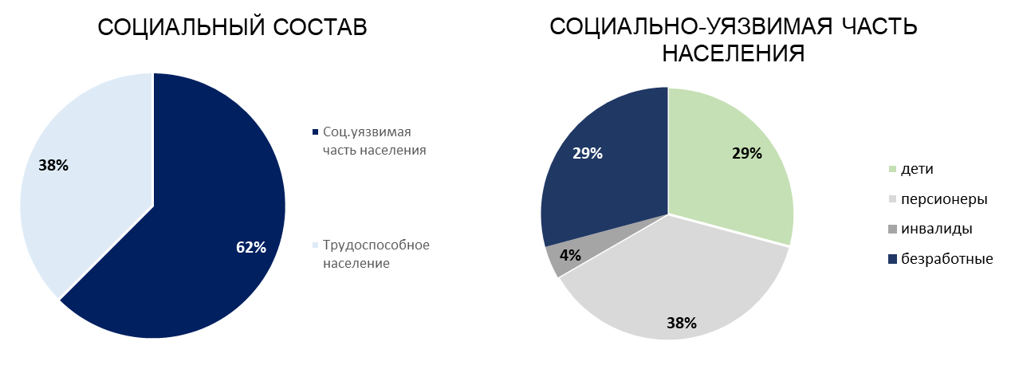

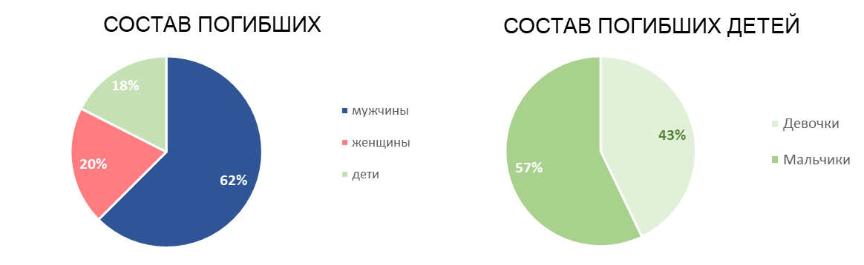

**62%** от общего количества погибших составляют **мужчины** (25 человек), из них: в возрасте *от 55 до 68 лет* - 11 мужчин, из них 3 безработных (28%), 1 инвалид (9%) и 4 пенсионера (37%); в возрасте *от 17 до 53* *лет* - 14 мужчин, из них 4 безработных (29%).

**20%** от общего количества погибших составляют **женщины** (8 человек), из них в возрасте *от 60 до 77 лет* – 5 женщин, из них пенсионерки (100%), в возрасте *от 32 до 47 лет* – 3 женщины, из них 1 безработная (34%).

**18%** от общего количества погибших составляют **дети**, из них в возрасте *от 1 года до 2 лет* – 2 детей (девочка и мальчик), в возрасте *от 8 до 14 лет* – 5 детей (2 девочки и 3 мальчика).

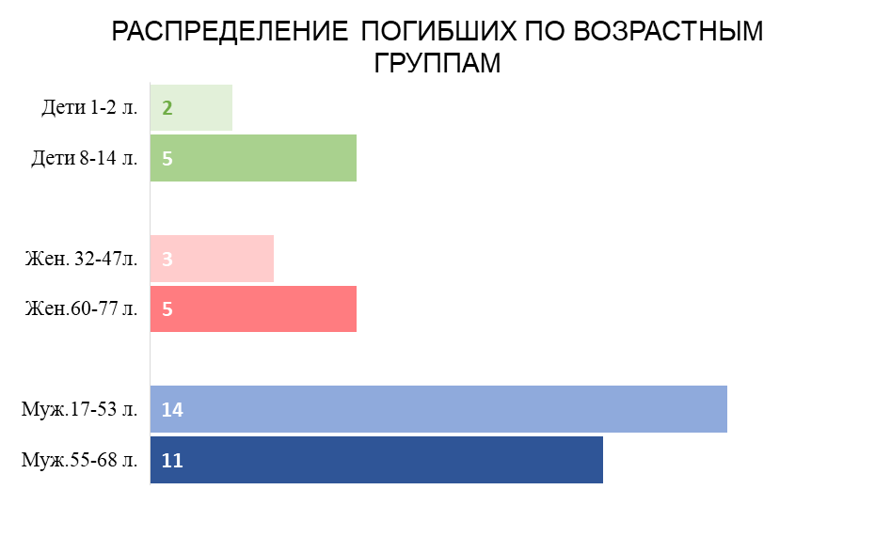

Проведен анализ погибших по возрастному признаку, наибольшее количество погибших в возрасте от 46 до 60 лет – 35% (14 погибших), в возрасте от 18 до 45 лет – 28% (11 человек), в возрасте старше 60 лет - 20% (8 человек),

|  |  |
| --- | --- |
| Возраст погибших | Количество погибших |
| 0-9 | 3 |
| 10-17 | 4 |
| 18-45 | 11 |
| 46-60 | 14 |
| 61-85 | 8 |

Проведенный анализ показывает, что чаще всего пожары происходили в воскресенье – 137 пожаров (16,6%) и понедельник - 136 пожаров (16,5%), погибают при пожарах в воскресенье - 9 человек (23%), в четверг и понедельник – по 8 человек (по 20%), наибольшее количество травмированных случалось в среду – 16 человек (36%).

На отчетный период травмы различной степени тяжести получили 45 человек при 29 пожарах, из них: 44% - женщины (20 человек), 40% составляют мужчины (18 человек), и 16% дети (7 человек). Наибольшее количество травмированных зарегистрировано в многоквартирных жилых – 23 человека (51%), в частных жилых домах – 14 человек (31%) и в частных гаражах – 3 человека (7%), также в транспортных средствах – 2 человека (4%), котельной частного магазина – 1 человек, будка АГЗС – 1 человек, музей – 1 человек по (2%). Травмы детей допущены в Анабарском (2 детей), Олекминском районе (2 детей), Хангаласском (1 ребенок), Усть-Янском (1 ребенок), Чурапчинском (1 ребенок).

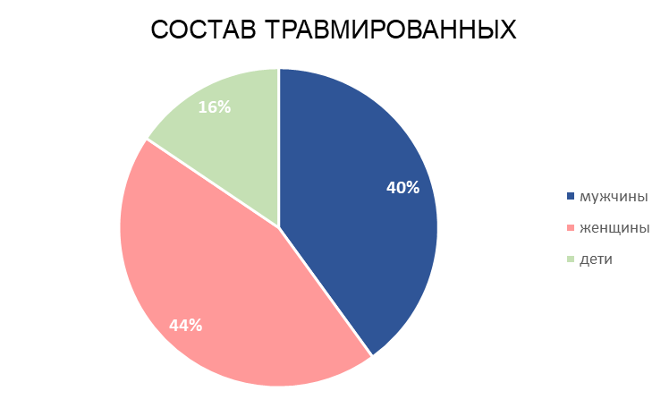

За анализируемый период времени, наибольшее количество травмированных зарегистрировано в декабре месяце – 15 человек, в том числе 10 человек при 1 пожаре в с. Чурапча Чурапчинского района в многоквартирном жилом доме, при котором также погиб 1 человек. Всего в 2022 г. произошло 6 пожаров с травмами 2 и более человек, при которых травмировалось 22 человека, в том числе 7 детей на территории Анабарского района: 1 пожар – 2 травмированных (31.12.2021 с. Саскылах), Вилюйского района: 1 пожар – 3 травмированных (02.07.2022 с. Илбенге), Олекминского района: 1 пожар – 3 травмированных (27.07.2022 г. Олекминск), Хангаласского района: 1 пожар – 2 травмированных (01.11.2022 г. Покровск), Чурапчинского района: 1 пожар – 10 травмированных (14.12.2022 с. Чурапча), Хангаласского района: 1 пожар – 2 травмированных (28.12.2022 с. Верхний Бестях).

Травмы при пожарах зарегистрированы в 20 районах в зоне ответственности подразделений ГБУ РС(Я) «ГПС РС(Я)»: Анабарском, Булунском, Верхневилюйском, Верхнеколымском, Вилюйском, Горном, Кобяйском, Мегино-Кангаласском, Мирнинском, Момском, Намском, Нюрбинском, Оймяконском, Олекминском, Сунтарском, Усть-Алданском, Усть-Янском, Хангаласском, Чурапчинском, ГО Якутск. Рост травмированных по сравнению с АППГ отмечается в 9 районах: *на 11 человек* в Чурапчинском (11; 0); *на 2 человека* в Анабарском (2; 0), Булунском (2; 0), Вилюйском (4; 2), ГО Якутск (2; 0); *на 1 человека* в Момском (1; 0), Оймяконском (1; 0), Сунтарском (1; 0), Усть-Янском (2; 1).

По оперативным данным 49% травмированных людей относятся к социально-уязвимым слоям населения, а именно: пенсионеры – 10 человек (22%), дети – 7 человек (16%), инвалиды – 2 человека (4%), безработные – 3 человека (7%).

По возрастному признаку наибольшее количество травмированных в возрасте от 18 до 45 лет – 33% (15 травмированных), в возрасте от 46 до 60 лет - 29% (13 человек), старше 60 лет – 22% (10 человек).

|  |  |
| --- | --- |
| Возраст травмированных | Количество травмированных |
| 0-9 | 3 |
| 10-17 | 4 |
| 18-45 | 15 |
| 46-60 | 13 |
| 61-85 | 10 |

Основным местом возникновения пожаров в зоне ответственности подразделений ГБУ РС (Я) «ГПС РС (Я)» являются объекты жилого сектора, где зарегистрировано 413 пожаров, что составляет 50,2% (АППГ - 481, -14,1%) от общего количества, из них: в одноквартирных домах – 92 пожара, в многоквартирных – 83 пожара, в частных гаражах, банях и прочих постройках жилого назначения – 238 пожаров.

- Места открытого хранения веществ, материалов - 68 пожаров (8,3%) (АППГ – 49, +38,7%);

- Транспортных средствах – 62 пожара (7,5%) (АППГ- 77, -19,5%);

- Зданиях производственного назначения – 58 пожаров (7,1%) (АППГ-50, +16,0%);

- Зданиях и помещениях предприятий торговли – 13 пожаров (1,6%) (АППГ-11, +18,2%);

- Зданиях учебно-воспитательного назначения - 2 пожара (0,2%) (АППГ-7, -71,4%);

- Здания, помещениях здравоохранения - 2 пожара (0,3%) (АППГ – 3, -33,3%);

- Прочие объекты 205 пожаров (24,9%) (АППГ - 355, -42,3%).

В целом по сравнению с АППГ наблюдается снижение количества пожаров на 20,3%, в том числе в жилом секторе на 14,1%, рост пожаров отмечается в местах открытого хранения веществ, материалов на 38,7%, зданиях производственного назначения на 16%, зданиях торговли на 18,2%

С начала года зарегистрировано 2 пожара **на объектах образования** (АППГ 7; -71,4%).

- 17.02.2022 произошел пожар в здании МБДОУ детский сад №4 «Солнышко», расположенного в с. Бердигестях Горного района. В результате пожара, огнем повреждены внутренняя стена и кабель на площади 1 кв.м.

- 20.03.2022 произошел пожар в здании начальной школы, расположенной в п. Зырянка Верхнеколымского района. В результате пожара огнем повреждено здание школы на общей площади 35 кв.м.

Гибели и травм на объектах образования не допущены.

**На объектах жизнеобеспечения** зарегистрировано 15 пожаров (АППГ 6; +150%) в 11 районах, в том числе: ДЭС – 1 пожар, котельные – 14 пожаров. Зарегистрирована гибель 1 человека в частной котельной Намского района.

- 10.01.2022 пожар дизельной электростанции, принадлежащей «Сахаэнерго» в с. Аргас Кобяйского района. В результате пожара огнем повреждена кровля здания на площади 30 кв.м.

- 21.01.2022 пожар котельной частного магазина в с. Сылан Чурапчинского района. В результате пожара, огнем поврежден пол на площади 2 кв.м.

- 01.02.2022 пожар котельной ОАО «Теплоэнергосервис» в п. Артык Оймяконского района. В результате пожара огнем повреждена кровля помещения на площади 6 кв.м., травмирован кочегар котельной.

- 21.03.2022 пожар в котельной частного магазина в с. Сунтар Сунтарского улуса. В результате пожара повреждена внутренняя стена на пл. 6 кв. м.

- 29.03.2022 пожар в котельной филиала ГУП ЖКХ в п. Сангар Кобяйского района. В результате пожара огнем повреждена стена на общей площади 4 кв.м.

- 05.04.2022 пожар в модульной котельной ИП ООО Михайлов И.Г. в с.Уолбут Олекминского района. В результате пожара огнем повреждена стена котельной изнутри на площади 9 кв.м.

- 22.04.2022 пожар в котельной магазина «Тэтим» в с. Сунтар Сунтарского района, огнем повреждено помещение на 120 кв.м.

- 24.04.2022 пожар частной котельной в с. Ымыяхтах Намского района. В результате пожара огнем повреждена котельная изнутри по всей площади 16 кв.м. Погиб 1 человек.

- 02.05.2022 пожар в частной котельной в с.Бердигестях Горного района. В результате пожара огнем уничтожен частная котельная по всей площади 9 кв.м.

- 10.11.2022 пожар котельной «Квартал Б» ГУП ЖКХ РС(Я) в п. Хандыга Томпонского района, огнем повреждено потолочное перекрытие на 15 кв.м.

- 10.12.2022 пожар в частной котельной в с. Амга Амгинского района. В результате пожара огнем повреждена стена и потолочное перекрытие на площади 3 кв.м.

- 12.12.2022 пожар в котельной ГУП ЖКХ РС(Я) в п. Хандыга Томпонского района. В результате пожара огнем повреждено потолочное перекрытие на площади 6 кв.м.

- 21.12.2022 пожар в частной котельной в с. Борогонцы Усть-Алданского района. В результате пожара огнем повреждены стены и потолочное перекрытие на общей площади 15 кв.м.

- 23.12.2022 пожар в котельной детского сада «Кэнчээри» в с. Кустур Эвено-Бытантайского района. В результате пожара огнем повреждена котельная по всей площади 42 кв.м.

- 27.12.2022 пожар в частной котельной в с. Чапчылган Амгинского района. В результате пожара огнем повреждена разделка печи на площади 3 кв.м.

**Основными причинами пожаров за 2022 г. являются:**

- нарушение правил устройства и эксплуатации электрооборудования 157 пожаров (19,1%) (АППГ- 181, -13,3%);

- неосторожное обращение с огнем 143 пожара, что составляет 17,4% от общего количества пожаров (АППГ-306, -53,3%);

- нарушение правил устройства и эксплуатации печей 132 пожара (16,0%) (АППГ-179, -26,3%).

- нарушения правил устройства и эксплуатации транспортных средств 44 пожара (5,3%) (АППГ – 63, -30,2%);

- неисправность производственного оборудования 10 пожаров (1,2%) (АППГ 2, +400%);

- поджог 9 пожаров (1,1%) (АППГ 8, +12,5%)

- прочие причины 328 пожаров (39,9%) (АППГ – 294, +11,6%).

По сравнению с АППГ наблюдается снижение пожаров по основным причинам: неосторожного обращения с огнем, нарушений правил устройства и эксплуатации электрооборудования, нарушения правил устройства и эксплуатации печей. Отмечается увеличение количества пожаров по причине умышленных действий по уничтожению имущества (поджог) на 12,5%, а также по причине неисправности производственного оборудования и нарушения технологического процесса производства в 5 р.



**За анализируемый период негативная динамика по увеличению количество пожаров и последствиями от них наблюдается в следующих 22 районах:** Абыйском, Алданском, Аллаиховском, Анабарском, Булунском, Верхнеколымском, Верхоянском, Вилюйском, Ленском, Момском, Нерюнгринский, Нижнеколымский, Оймяконский, Среднеколымском, Сунтарском, Таттинском, Усть–Майском, Усть-Янском, Чурапчинский, Хангаласком, ГО Якутск, Эвено-Бытантайском.

- По росту пожаров, гибели и травмированных в 1 районе:

1) Анабарский (рост пожаров – на 4 пожара, рост гибели – на 1 человека, рост травмированных – на 2 человека);

- По росту пожаров и гибели в 2 районах:

1) Верхнеколымский (рост пожаров – на 3 пожара, рост гибели – на 4 человека);

2) Таттинский (рост пожаров – на 8 пожаров, рост гибели – на 3 человека).

- По росту пожаров и травмированных в 1 районе:

1) Вилюйский (рост пожаров – на 4 пожара, рост травмированных – на 2 человека).

- По росту гибели и травмированных в 3 районах:

1) Сунтарский (рост гибели – на 6 человек, рост травмированных – на 1 человека);

2) Усть-Янский (рост гибели – на 3 человека, рост травмированных – на 1 человека);

3) Чурапчинский (рост гибели – на 3 человека, рост травмированных – на 11 человек).

- По росту гибели в 6 районах:

1) Абыйский (рост гибели – на 1 человека);

2) Алданский (рост гибели – на 1 человека);

3) Аллаиховский (рост гибели – на 1 человека);

4) Верхоянский (рост гибели – на 1 человека);

5) Усть-Майский (рост гибели – на 1 человека)

6) Эвено-Бытантайский (рост гибели – на 1 человека).

- По росту травмированных в 4 районах:

1) Булунский (рост травмированных – на 2 человека);

2) Момский (рост травмированных – на 1 человека);

3) Оймяконский (рост травмированных – на 1 человека);

4) ГО Якутск (рост травмированных – на 2 человека);

- По росту пожаров в 5 районах:

1) Ленский (рост пожаров – на 9 пожаров);

2) Нерюнгринский (рост пожаров – на 5 пожаров);

3) Нижнеколымский (рост пожаров – на 7 пожаров);

4) Среднеколымский (рост пожаров – на 1 пожар);

5) Хангаласский (рост пожаров – на 1 пожар).

**Следует отметить 11 районов, где наблюдается положительная динамика по снижению количества пожаров и их последствий** по сравнению с аналогичным периодом прошлого года: (Амгинский, Верхневилюйский, Горный, Жиганский, Кобяйский, Мегино-Кангаласский, Нюрбинский, Олекминский, Оленекский, Томпонский, Усть-Алданский).

1. Амгинский (снижение пожаров – на 1, погибших и травмированных не зарегистрировано);
2. Верхневилюйский (снижение пожаров – на 12, погибших не зарегистрировано, снижение травмированных – на 4 человека);
3. Горный (снижение пожаров – на 11, погибших не зарегистрировано, травмированных нет роста);
4. Жиганский (снижение пожаров – на 5, погибших и травмированных не зарегистрировано);
5. Кобяйский (снижение пожаров – на 4, погибших не зарегистрировано, травмированных роста нет);
6. Мегино-Кангаласский (снижение пожаров – на 12 пожаров, погибших не зарегистрировано, травмированных роста нет);
7. Нюрбинский (снижение пожаров – на 1, снижение погибших на 2 чел., снижение травмированных на 1 человека);
8. Олекминский (снижение пожаров – на 19 пожаров, снижение погибших на – 4 человека, снижение травмированных – на 3 человека);
9. Оленекский (снижение пожаров – на 1, погибших и травмированных не зарегистрировано);
10. Томпонский (снижение пожаров – на 2, погибших роста нет, травмированных не зарегистрировано);

11) Усть-Алданский (снижение пожаров – на 4, погибших не зарегистрировано, травмированных роста нет).

**Мероприятия по предупреждению пожаров и их последствий**

В текущем году активно проводилась профилактическая работа по предупреждению пожаров и их последствий. Благодаря работе всего профилактического состава, ежегодно повышается количество профилактических мероприятий и качество проводимой работы по всем направлениям:

На 30% по сравнению с аналогичным периодом прошлого года увеличено количество проинструктированного населения в жилом секторе, так с начала 2022 г. проинструктировано по соблюдению правил пожарной безопасности 271 469 человек (АППГ- 209 351 чел.), обследовано 62 522 частных жилых домов и 50 066 квартир в многоквартирных жилых домах. В ходе осуществления профилактических мероприятий распространено 278 542 листовок и памяток на противопожарную тематику (АППГ- 227 303, увеличение на 23%).

В ходе мероприятий проводится информирование населения об эффективности использования в жилых помещениях автономных дымовых пожарных извещателей, в том числе с функцией передачи сигнала о пожаре. Также, как один из новых методов по профилактике пожаров, в текущем году в жилом секторе проводится информирование о мерах пожарной безопасности с использованием сигнально-громкоговорящей установки пожарных автомобилей и привлечение к проведению профилактики пожаров личного состава дежурных караулов в период проведения пожарно-тактических учений и занятий, проверки водоисточников и оперативно-тактического изучения района выезда подразделений пожарной охраны. На отчетный период личным составом дежурных караулов подразделений проинструктировано мерам пожарной безопасности в жилом секторе 117 175 человек, проведено 3049 занятий о мерах пожарной безопасности и действиям при пожаре с охватом 38 030 человек, в том числе детей – 23 296, распространено и вручено 83 347 листовок и памяток на противопожарную тематику.

По результатам осуществления профилактических мероприятий направлено 573 информации о состоянии пожарной безопасности в жилом секторе в надзорные органы и организации, из них: в ОНД и ПР - 85, прокуратуру - 13, ОМСУ – 372, руководителям организаций – 103.

Одним из важных аспектов является пожарно-профилактическая работа в местах проживания многодетных семей и семей, находящихся в социально-опасном положении совместно с органами местного самоуправления, органами внутренних дел, органами социальной защиты, всего проведено 3273 совместных рейда по местам проживания 26 284 семьи и лиц из группы риска (АППГ – 2986 рейдов, охват 22 117 семей) увеличение на 10%).

В рамках обучения мерам пожарной безопасности проведено 6182 занятия, бесед и лекций о мерах пожарной безопасности и действиям при пожаре с охватом 125 187 человек (АППГ- 102 955 чел.), в том числе детей – 84 352 (АППГ- 67 314 детей), количество обученных увеличено на 22%, количество обученных детей на 25%.

В целях отработки эвакуации и действиям при возникновении пожара на объектах с массовым пребыванием людей проведено 1 318 тренировок по эвакуации людей из здания (АППГ- 819) с участием 62 305 человек, увеличение по сравнению с АППГ составил 61%.

В целях большего охвата населения и качественного проведения инструктажа по пожарной безопасности, содействия членам добровольной пожарной охраны по проведению разъяснительной работы по профилактике пожаров по графику выездных мероприятий в пределах установленного лимита ГСМ в соответствии с указанием ГБУ РС(Я) «ГПС РС(Я)» от 15.04.2022г. №514/1279 инструкторами противопожарной профилактики в населенных пунктах в зоне ответственности ГБУ РС(Я) «ГПС РС(Я)» с использованием оперативных служебных автотранспортов ОГПС, ПЧ ГПС РС(Я) за 8 месяцев, в период с мая по декабрь 2022 г., в ходе проведения посещено 319 отдаленных населенных пунктов, организовано и проведено 755 сходов и бесед по соблюдению правил пожарной безопасности, проинструктировано о мерах пожарной безопасности 14 471 граждан, распространено среди населения 16 688 листовок (памяток) на противопожарную тематику.

Исполнение государственного задания по проведению профилактических работ по обучению населения мерам пожарной безопасности на отчетный период составило 431%. Профилактическая работа с населением проводится согласно Плана работы по осуществлению профилактики пожаров, количество обученных детей в населенных пунктах 84 352, обучено и проинструктировано всего 396 656 человек.

В целях анализа проведения профилактических мероприятий на территориях рассмотрим относительные показатели по количеству проинструктированного населения и проведения занятий, бесед по мерам пожарной безопасности на 10 тыс. населения.

По численности населения наибольшее количество в зоне ответственности подразделений ГБУ РС(Я) «ГПС РС(Я)» составляет население Мирнинского района – 34 425 человек, наименьшая численность в Аллаиховском районе - 2697 человек. По количественному показателю проинструктированного населения и обучению населения в рамках проведения занятий, бесед по мерам пожарной безопасности наибольшие показатели проведения профилактических мероприятий в Вилюйском районе и составляют 30 453 человека, наименьшие показатели в Аллаиховском районе – 2455 человек. Следует отметить, что по исполнению показателей Государственного задания по обучению населения мерам пожарной безопасности в зоне ответственности ГБУ РС(Я) «ГПС РС(Я)», все подразделения ГБУ РС(Я) «ГПС РС(Я)» значительно превышают плановые.

График относительных показателей проводимой профилактической работы указывает, что наибольший показатель в Абыйском районе (19 903), наименьший в Нюрбинском районе (4512). С учетом коэффициента (0,80252) соотношение показателей общего количества проинструктированного и обученного населения к общему количеству населения (396 656 чел. /494 265 чел.) среднее значение данного диапазона на отчетный период составляет 7258. Согласно графику, относительные показатели проинструктированного и обученного населения подразделений ГПС РС(Я) превышают данный коэффициент, снижение наблюдается в Оймяконском (7035), Сунтарском (5888), Среднеколымском (5833), Усть-Майском (5805), Мирнинском (5415), (Хангаласском (5004), Намском (4942), Булунском (4569), Нюрбинском (4512) районах.

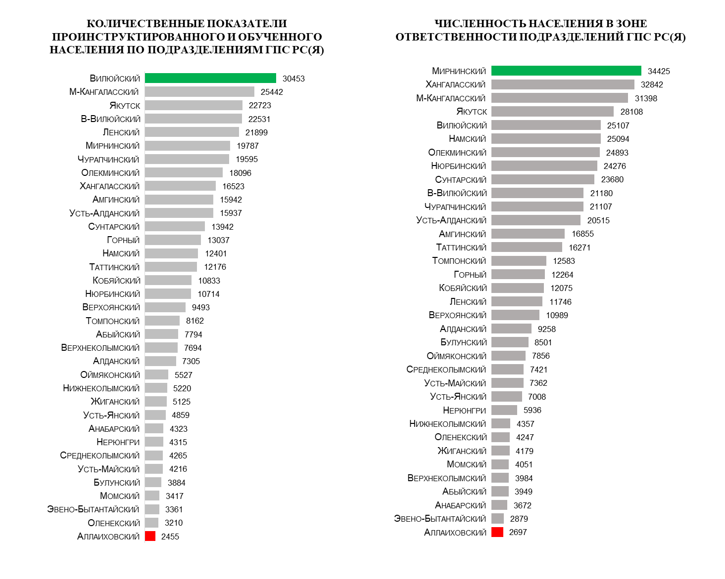

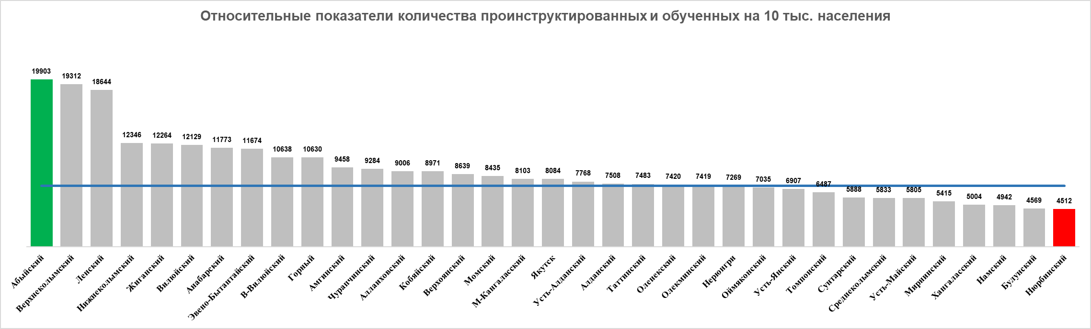

Для информирования населения привлекаются все средства массовой информации (печатные, электронные, а также терминальные комплексы системы ОКСИОН). В печатных СМИ опубликовано – 403 материала, на радио проведено 2840 выступлений, на телевидении 1395 выхода. На интернет-сайте ГПС РС(Я) размещено 1429 материала. Через социальные сети и мессенджеры распространено 21 856 информационных материалов. На терминальных комплексах системы ОКСИОН с начала года проводится с учетом сезона прокат видеороликов на противопожарную тематику. На официальном телеграм-канале ГБУ РС(Я) «ГПС РС(Я)» еженедельно размещаются для населения социальные видеоролики и памятки по соблюдению правил пожарной безопасности. В культурно-досуговых учреждениях (кинотеатрах) осуществлено 11 433 показа видеосюжетов (видеороликов) на противопожарную тематику, с охватом зрителей в количестве 184 754 человека.

В целях обеспечения пожарной безопасности в зоне ответственности ГПС РС(Я) в соответствии с планом основных мероприятий учреждения на 2022 год и Комплексным планом дополнительных мероприятий по обеспечению пожарной безопасности на территории Республики Саха (Якутия) на 2020-2024 годы, утвержденного распоряжением Правительства РС(Я) от 2 июня 2020 г. № 485-р, проведено и принято участие в профилактических акциях и операциях в течение 2022 года, таких как «Безопасный гараж», «Жилище – 1 этап», «Месячник пожарной безопасности», «Летний пожароопасный сезон», «Детский отдых», «Школа», «Отопительный сезон» и другие. Также принято участие в межведомственных акциях: «Вода – безопасная территория», «Безопасный лед». В период с 23 ноября до 23 декабря 2022 г. проведена профилактическая операция «Жилище – 2 этап».

Во исполнение п. 16.1, 18.2 Комплексного плана дополнительных мероприятий по обеспечению пожарной безопасности на территории РС (Я) на 2020 - 2024 годы, утвержденного распоряжением Правительства РС (Я) №485-р от 02.06.2020 г., Решения Протокола заседания Комиссии по предупреждению и ликвидации чрезвычайных ситуаций и обеспечению пожарной безопасности Республики Саха (Якутия) от 09.12.2022 г. №300 «О мерах по предупреждению чрезвычайных ситуаций и обеспечению пожарной безопасности на территории Республики Саха (Якутия) в период подготовки и проведения новогодних и рождественских праздников 2023 года», приказа Госкомобеспечения РС (Я) от 12.12.2022 г. №250 «О дополнительных мерах по обеспечению пожарной безопасности и предупреждения чрезвычайных ситуаций в период подготовки и проведения новогодних и рождественских мероприятий» и в соответствии с Планом основных мероприятий ГБУ РС(Я) «Государственная противопожарная служба РС(Я)» по профилактике пожаров на 2022 год, а также в целях повышения уровня противопожарной защиты объектов проведения праздничных мероприятий и недопущения усложнения оперативной обстановки с пожарами в период новогодних и рождественских праздников на территории РС (Я), в период с 19 декабря 2022 г. по 09 января 2023 г. организовано проведение профилактической операции «Новый год», в том числе социальной акции в образовательных учреждениях «Осторожно, новогодняя елка». Приказом ГБУ РС(Я) «ГПС РС(Я)» от 16.12.2022 г. №3875 «Об организации и проведении профилактических мероприятий по обеспечению пожарной безопасности в период проведения новогодних и рождественских праздников» утвержден План мероприятий. В ходе профилактической операции «Новый год», в том числе социальная акция в образовательных учреждениях «Осторожно, новогодняя елка» планируется организовать и провести профилактические мероприятия в населенных пунктах и на объектах проведения новогодних и рождественских праздничных мероприятий, а также объектах жилого сектора.

В рамках социальной акции «Осторожно, новогодняя ёлка» проведено 363 занятия, бесед и лекций о мерах пожарной безопасности и действиям при пожаре с охватом 8053 человека, в том числе детей – 4780. На объектах с массовым пребыванием людей проведено 34 тренировки по эвакуации с участием 832 человек.

В ходе проведения профилактической операции «Новый год» в зоне ответственности ГПС РС (Я) проведено 2537 новогодних и рождественских мероприятий на 1199 объектах с массовым пребыванием людей и находилось на контроле 47 площадок для запуска фейерверков, организовано и выставлено 1306 постов безопасности на объектах проведения праздничных мероприятий с массовым пребыванием людей, в ходе которых было задействовано 1122 работника ГПС и 115 членов ДПО. В жилом секторе обследовано 4753 одноквартирных жилых домов и 6291 квартир в 1660 многоквартирных жилых домах. Проинструктировано 22 840 граждан, вручено 19 198 листовок на противопожарную тематику. Проведено 415 совместных рейдов, в том числе ОМСУ-206; ВДПО, ДПО, др.общ.организациями -70, ОМВД-139, в ходе которых охвачено 1625 человек с низким социальным статусом. Проведено 239 профилактических обследований объектов социальной сферы с круглосуточным пребыванием людей и проинструктировано 1554 работников персонала. Проведено 227 рейдов по обьектам тепло-энергоснабжения, в ходе которых посещено 266 объектов и проинструктировано 663 работника. В СМИ - 79 выходов: из них на телевидении – 8, радио – 40, в печати - 31. Через интернет-сайты, соц.сети направлено 1582 информации.

Во исполнение п. 2 Комплексного плана дополнительных мероприятий по обеспечению пожарной безопасности на территории Республики Саха (Якутия) на 2020 - 2024 годы, утвержденного распоряжением Правительства Республики Саха (Якутия) №485-р от 02.06.2020г., по плану 2022 года в соответствии с Протоколом заседания МВРГ РС(Я) по отбору МР/ГО для установки систем обнаружения и оповещения о пожаре от 29.06.2022 № 136, ГБУ РС(Я) «ГПС РС(Я)» был заключен государственный контракт от 04.08.2022 №0816500000622011684 и установлено 500 систем обнаружения и оповещения о пожаре с GSM-модулем, семьям социально-незащищенных категорий населения в Верхоянском (250 систем АДПИ), Олекминском (250 систем АДПИ).

Также, подразделениями ГБУ РС(Я) «ГПС РС(Я)» принято активное участие в социальной акции «Предупреди пожар – установи АДПИ!», посвященной 100-летию образования Якутской АССР, 10-летию создания Госкомобеспечения РС(Я) и 205-летию пожарной охраны Якутии. Всего с начала 2022 года приняло участие 745 работников ГПС РС (Я), охвачено 1718 семей, установлено 2390 АДПИ. Кроме того, организована работа по передаче эстафеты социальной акции «Предупреди пожар – установи АДПИ!» работникам иных организаций, в акции приняло участие 264 организации и граждан и установлено 4184 АДПИ.

На постоянной основе проводится оказание методической помощи инструкторскому составу по организации и проведению профилактики пожаров, проводится ежемесячный анализ пожаров и их последствий и проводимой профилактической работы. В целях дальнейшего совершенствования эффективности и качества проводимой работы по профилактике пожаров, в 2022 году проведены Практическая конференция, конкурс «Лучший инструктор противопожарной профилактики», организовано обучение инструкторского состава ГБУ РС(Я) «ГПС РС(Я)» по Программе профессиональной переподготовки инструкторов противопожарной профилактики при Центре профессиональной подготовки ГПС РС(Я).

Таким образом, на отчетный период обстановка с пожарами и их последствиями характеризуется следующими показателями:

- **По** **Республике Саха (Якутия)** общее количество техногенных пожаров снизилось на -16,6% (1941; АППГ 2326). Количество погибших снизилось на 27,5% – с 91 до 66, в том числе количества погибших детей снизилось на 40% - с 15 до 9. Но увеличилось количество травмированных на 5,3% - с 76 до 80 человек. По официальным данным по статистике пожаров УНД и ПР ГУ МЧС России по РС(Я) по причине неосторожного обращения с огнем произошло 817 пожаров (42,1%) погибло 24 человека, в том числе неосторожности при курении 10 погибших и травмировано 22 человека; по причине нарушения правил устройства и эксплуатации электрооборудования 490 пожаров (25,2%) погибло 29 человек и травмировано 24 человека; по причине нарушения правил устройства и эксплуатации печей 395 пожаров (20,3%), погибло 10 человек и травмировано 17 человек.

При чем, 55 случаев гибели людей (83,3% от общего количества погибших), в том числе гибель 9 детей (13,6% от общего количества погибших) и 63 травмированных (78,8% от общего количества травмированных) произошло в жилом секторе при 922 пожарах (47,5%).

**В зоне ответственности ГБУ РС(Я) «ГПС РС(Я)»** наибольшее количество пожаров 50,2% от общего количества пожаров произошло в жилом секторе - 413 пожаров (АППГ 481; -14,1%), на которых погибло 85% от общего количества погибших при пожарах - 34 человека (АППГ 58; -41%), в том числе 7 детей (АППГ 13; -46,2%), получили травмы 40 человек (АППГ 43; -7%), в том числе 7 детей (АППГ 9; -22%).

На сельские населенные пункты приходится больше всего пожаров – 49% (402 пожара), погибших – 72,5% (29 чел.) и травмированных 69% (31 чел.).

По дням недели пожары и гибель чаще всего происходили по воскресеньям -137 пожаров и 9 погибших человек, травмированных наибольшее количество по средам - 16 человек.

В верхних строчках относительных показателей на 10 тыс. населения по негативной обстановке с пожарами (35,1) и гибелью людей на пожарах (12,6) отмечается Верхнеколымский район.

Проведенный анализ деления по географическому местоположению показал, что наибольшее количество пожаров (407) и травмированных (31) в центральных районах, в самых густо населенных районах. Наибольшее количество погибших (11) в западных районах. В северных районах отмечается рост погибших людей, в том числе детей по сравнению с аналогичным периодом прошлого года.

Анализ показывает, что 62% погибших людей составляет социально-уязвимые слои населения, а именно: пенсионеры – 9 человек, безработные – 7 человек, дети – 7 человек, инвалид – 1 человек.

62% погибших составляет мужское население, больше всего травмированных 44% составляет женское население.

По возрастному признаку наибольшее количество погибших в возрасте от 46 до 60 лет -14 человек, травмированных в возрасте от 18 до 45 лет -15 человек. Среди детей в текущем году погибло и травмировано больше мальчиков (4/5), чем девочек (3/2).

В целом, в зоне ответственности ГБУ РС(Я) «ГПС РС(Я)» в жилом секторе по сравнению с АППГ количество пожаров снизилось на 14% (413; АППГ 481), также достигнуто снижение количества погибших в жилом секторе человек на 41% (34; АППГ 58), в том числе погибших детей на 46% (7; АППГ 13), количество травмированных в жилом секторе снизилось на 7%.

**Итого, на отчетный период, подразделениями выполнен весь комплекс профилактических мероприятий, также благодаря проводимой профилактической работе, организационным мероприятиям по совершенствованию профилактики пожаров, совместной деятельности органов исполнительной власти, органов местного самоуправления, организаций по обеспечению пожарной безопасности и комплексным мероприятиям по обеспечению пожарной безопасности на территории Республики Саха (Якутия), удалось добиться снижения** **по всем основным показателям: количества пожаров на 20,3%, погибших на 33,3%, травмированных на 10% и ущерба от пожаров на 31,2%.**

В соответствии с изменениями в ст. 11 Профилактика пожаров Закона РС(Я) от 09 октября 2008 107-З №105-IV «О пожарной безопасности в РС (Я)», совместно с Госкомобепечения РС(Я) и «ГПС РС(Я)» был разработан и внесен проект постановления Правительства Республики Саха (Якутия) «Об утверждении Порядка организации и осуществления профилактики пожаров на территории Республики Саха (Якутия)» и утверждено Постановлением Правительства Республики Саха (Якутия) от 22 декабря 2022 г. №777 «Об утверждении Положения о порядке организации и осуществлении профилактики пожаров на территории Республики Саха (Якутия)». В соответствии с Положением №1 Постановления определены цели, задачи и порядок проведения профилактики пожаров органами государственной власти, органами местного самоуправления, пожарной охраной, организациями независимо о форм собственности и собственниками имущества, лицами, уполномоченные владеть, пользоваться или распоряжаться имуществом на территории Республики Саха (Якутия). Также в Постановлении Правительства РС(Я) утверждено Положение №2, определяющее порядок работы межведомственной пожарно-технической комиссии по организации и осуществлению профилактики пожаров на территории муниципальных образований РС(Я). Внедрение данного нормативного акта позволит поднять на качественный уровень организацию профилактики пожаров, снижение количества пожаров и их последствий на территории Республики Саха (Якутия).

В целях обеспечения пожарной безопасности на территории РС(Я), а также повышения качественности и достижения результативности проведения профилактики пожаров в 2023 году, предлагаем следующее:

1. Повышение уровня проведения профилактических мероприятий, в т.ч. с привлечением общественных организаций.

2. В целях освоения необходимых знаний, ознакомления с научно-техническими и практическими задачами и методами их решения, приобретения навыков самостоятельного решения служебных задач и практического применения теоретических знаний, расширения кругозора в процессе самостоятельного изучения нормативных правовых актов продолжить обучение инструкторского состава ГБУ РС(Я) «ГПС РС(Я)» по Программе профессиональной переподготовки инструкторов противопожарной профилактики при Центре профессиональной подготовки ГПС РС(Я).

3. Пропаганда развития и распространения движения Дружин юных пожарных в образовательных организациях РС(Я) применяя положительный опыт инструктора ПП Ивановой Н.О. ОГПС РС(Я) №16 по МО «Горный улус».

4. Активизировать взаимодействие Межведомственных пожарно-технических комиссий по профилактике пожаров муниципальных образований РС(Я).

5. Размещение в постоянной рубрике информационных материалов по профилактике пожаров в каждом выпуске ведомственного журнала Госкомобеспечения РС(Я) «Люди и стихия».

6. Активизировать размещение информационных материалов на противопожарную тематику на интернет-сайтах, в том числе ведомственных сайтах министерств и государственных учреждений.

Отдел профилактики пожаров

ГБУ РС(Я) «ГПС РС(Я)»